团体标准《刨花润楠采种基地母树林抚育管护技术规程》（征求意见稿）编制说明

一、任务来源、起草单位、主要起草人

根据《广西标准化协会关于下达2024年第十七批团体标准制修订项目计划的通知》（桂标办〔2024〕120号），由广西标准化协会提出，广西壮族自治区大桂山林场、广西壮族自治区林业科学研究院、八步区黄洞林场等单位共同起草的团体标准《刨花润楠采种基地母树林抚育管护技术规程》（项目编号2024-1702）获批立项。

为高质量编制团体标准《刨花润楠采种基地母树林抚育管护技术规程》，由起草单位成立标准编制工作组并进行如下分工：

| **姓名** | **职务**/职称 | **从事专业** | **工作单位** | **责任分工** |
| --- | --- | --- | --- | --- |
| 余平福 | 党委书记/高工 | 森林培育 | 大桂山林场 | 统筹标准编制工作，组织人员进行标准发布后的宣贯培训。 |
| 黄康庭 | 林科所所长/高工 | 森林培育 | 大桂山林场 | 统筹标准编制工作，组织人员进行标准发布后的宣贯培训。 |
| 罗义汉 | 副处级干部/工程师 | 林业 | 大桂山林场 | 指导标准文本及编制说明编写，质量控制。 |
| 梁建新 | 副场长/工程师 | 林业 | 大桂山林场 | 查询、收集和整理资料，协助标准文本及编制说明的编写、实施。 |
| 李一华 | 科长/高工 | 林业 | 大桂山林场 | 查询、收集和整理资料，协助标准文本及编制说明的编写、实施。 |
| 李 鹏 | / | 森林土壤 | 广西林业科学研究院 | 查询、收集和整理资料，协助标准文本及编制说明的编写、实施。 |
| 陈晓龙 | 经理/高工 | 林业 | 大桂山林场 | 查询、收集和整理资料，协助标准文本及编制说明的编写、实施。 |
| 朱志坚 | 分场副场长/工程师 | 林业 | 大桂山林场 | 查询、收集和整理资料，协助标准文本及编制说明的编写、实施。 |
| 程恩宗 | 林场场长/工程师 | 林业 | 八步区黄洞林场 | 查询、收集和整理资料，协助标准文本及编制说明的编写、实施。 |
| 陈 虎 | 所长 | 林木遗传育种 | 广西林业科学研究院 | 查询、收集和整理资料，协助标准文本及编制说明的编写、实施。 |
| 朱俊华 | 分场场长/工程师 | 林业 | 大桂山林场 | 查询、收集和整理资料，协助标准文本及编制说明的编写、实施。 |
| 李桃 | 副经理/工程师 | 林业 | 大桂山林场 | 查询、收集和整理资料，协助标准文本及编制说明的编写、实施。 |
| 卢火荣 | 正科级干部/工程师 | 林业 | 大桂山林场 | 查询、收集和整理资料，协助标准文本及编制说明的编写、实施。 |
| 邓阳英 | 正科级干部/工程师 | 林业 | 大桂山林场 | 查询、收集和整理资料，协助标准文本及编制说明的编写、实施。 |
| 黎廷帆 | 正科级干部/工程师 | 林业 | 大桂山林场 | 查询、收集和整理资料，协助标准文本及编制说明的编写、实施。 |
| 甘 明 | 营林科副科长/工程师 | 林业 | 大桂山林场 | 查询、收集和整理资料，协助标准文本及编制说明的编写、实施。 |
| 周 娟 | 林科所科员/工程师 | 森林培育 | 大桂山林场 | 查询、收集和整理资料，协助标准文本及编制说明的编写、实施。 |
| 陈 林 | 调查队科员/工程师 | 林业 | 大桂山林场 | 查询、收集和整理资料，协助标准文本及编制说明的编写、实施。 |
| 黄立刚 | 工程师 | 林业 | 八步区黄洞林场 | 查询、收集和整理资料，协助标准文本及编制说明的编写、实施。 |
| 谢桂莲 | 营林科科员/工程师 | 林业 | 大桂山林场 | 查询、收集和整理资料，协助标准文本及编制说明的编写、实施。 |
| 艾辉辉 | 造林部书记/工程师 | 林业 | 大桂山林场 | 查询、收集和整理资料，协助标准文本及编制说明的编写、实施。 |
| 滕晓峰 | 造林部书记/工程师 | 林业 | 大桂山林场 | 查询、收集和整理资料，协助标准文本及编制说明的编写、实施。 |
| 陈宗驹 | 分场场长/工程师 | 林业 | 大桂山林场 | 查询、收集和整理资料，协助标准文本及编制说明的编写、实施。 |
| 诸葛天辉 | 分场副场长/工程师 | 林业 | 大桂山林场 | 查询、收集和整理资料，协助标准文本及编制说明的编写、实施。 |
| 覃余武 | 科员/工程师 | 林业 | 大桂山林场 | 查询、收集和整理资料，协助标准文本及编制说明的编写、实施。 |
| 梁明伟 | 经理/政工师 | 林业 | 大桂山林场 | 查询、收集和整理资料，协助标准文本及编制说明的编写、实施。 |

二、制定标准的必要性和意义

《广西标准化协会关于下达2024年第十七批团体标准制修订项目计划的通知》（桂标办〔2024〕120号）明确提出要重点制定一批满足市场和创新需要的原创性、高质量团体标准，促进科技创新成果的推广转化，优化标准供给结构，增加标准的有效供给，提高产品和服务竞争力，推动广西经济社会高质量发展。

近年来，我国木材市场对优质珍贵材需求不断增加，而市场上珍贵材资源匮乏，且价格较高，只有大面积营造优质珍贵用材林才能满足市场对珍贵材日益增长的需求。针对现状，国家将大力营造珍贵用材林作为今后一个时期林业发展的重点，广西也确定了重点发展的珍贵用材树种。然而生产上大部分珍贵用材树种的用种还是以普通种为主，且供不应求，针对当前的用种现状，有必要开展主要珍贵用材树种采种母树林抚育管护方面的研究，刨花润楠（*Machilus pauhoi* Kaneh.）就是其中之一。

刨花润楠是樟科，润楠属乔木，是一个喜阴耐湿的亚热带阔叶树种，既是一种优质的用材树种，也是优良的园林绿化观赏树种，具有速生、适用性广、用途广泛、经济价值较高等特点，且全株都是宝，干材、树皮、叶、果均具有多种特殊用途，是集生态价值、园林观赏、经济价值于一体的珍贵特色用材树种。2017年被国家林业局列入《中国主要栽培珍贵树种参考名录（2017年版）》，目前在中国南方地区广泛种植，开发利用前景广阔。目前，刨花润楠的扩大繁殖方式主要是通过种子的有性繁殖进行，采种母树作为大规模获取遗传改良的林木种子的基础，培育好刨花润楠采种母树林，提高种子产量和种子质量，对刨花润楠产业化生产具有非常重要的意义。

采种基地是为林木遗传育种的重要基地，具有种子生产、新种质创制等重要功能。因此，制定团体标准《刨花润楠采种基地母树林抚育管护技术规程》，以标准为抓手，规范密度控制、杂灌清理、垦复、施肥、修枝、病虫害防治、花粉管理和种子采收等技术具体步骤要求，对更好地保护现有刨花润楠种质资源，提高种子产量和质量，为人工次生林改造成采种母树林提供技术参考。

三、主要起草过程

**（一）成立标准编制工作组**

团体标准《刨花润楠采种基地母树林抚育管护技术规程》项目任务下达后，由广西壮族自治区国有大桂山林场牵头于2024年6月成立了该标准编制工作组，由余平福主笔，黄康庭、罗义汉、梁建新、李一华、李鹏、陈晓龙、朱志坚、程恩宗、陈虎、朱俊华、李桃、卢火荣、邓阳英、黎廷帆、甘明、周娟、陈林、黄立刚、谢桂莲、艾辉辉、滕晓峰、陈宗驹、诸葛天辉、覃余武、梁明伟等同志共同参与标准编制组织管理与起草工作明确职责，落实任务，制定了标准编写方案，确定工作技术路线，对项目工作进度进行了具体安排，开展标准编制与完善工作。

编制工作组下设二个组，分别是资料收集组、草案编写组。资料收集组负责国内有关刨花润楠采种基地营建的文献资料的查询、收集和整理工作。

草案编写组负责起草标准草案、征求意见稿和标准编制说明、送审稿及编制说明的编写工作，包括后期召开征求意见会、网上征求意见，以及标准的不断修改和完善。

**（二）收集整理文献及资料**

标准编制工作组收集了国内有关“刨花楠母树林”“刨花润楠良种”的文献及资料。主要有：

麻建强, 何贵平, 骆文坚, 等. 刨花楠母树林营建技术[J]. 林业科技开发, 2010, 24(06): 112-114.

李梁华. 广西地区刨花润楠良种选育试验[J]. 绿色科技, 2023, 25(21): 88-91+95.

范进顺, 珍贵香粉原料林树种刨花润楠良种选育和栽培示范.广西壮族自治区, 桂林市林业工作站, 2018-02-01.

GB/T 16621-1996 母树林营建技术.

DB11T2125-2023 主要树种母树林营建技术规程.

DB45/T 1366-2016 刨花润楠栽培技术规程.

DB45/T 1367-2016 刨花润楠容器育苗技术规程.

DB45/T 1082-2014 主要造林树种种子质量分级.

**（三）研讨确定标准主体内容**

标准编制工作组在对收集的资料进行整理研究后，标准编制工作组召开了标准编制会议，对标准的整体框架进行了研究，并对标准的关键性问题进行了初步探讨。经过研究，标准的主体内容包括术语和定义、母树林选择与区划、林分改造、经营管理、种子采收等各阶段操作指示。

**（四）调研、形成文本草案、征求意见稿**

2024年，为使得标准更具有科学性和可操作性，由广西标准化协会牵头，广西壮族自治区大桂山林场、广西壮族自治区林业科学研究院、八步区黄洞林场等3家单位共同起草、编制了团体标准《刨花润楠采种基地母树林抚育管护技术规程》。

2024年1月～6月，标准编制工作组根据前期收集的材料以及对标准适应性的评估后申报制定广西团体标准。并根据《广西标准化协会关于下达2024年第十七批团体标准制修订项目计划的通知》（桂标办〔2024〕120号）获批立项。

2024年7月，在前期工作的基础之上，通过理清逻辑脉络，整合已有的参考资料中有关刨花润楠采种母树林抚育管护技术要求，并结合赴相关企事业单位及国有林场实地考察调研以及标准研讨会上意见整合的基础上，按照简化、统一等原则，对主要内容进行了讨论并对项目的工作进行了部署和安排编制完成广西团体标准《刨花润楠采种基地母树林抚育管护技术规程》（征求意见稿初稿）。

2024年10月，标准编制工作组通过进一步开展调查研究、综合分析和实践验证，并在广泛征求利益相关方和社会公众意见的基础上，明确了刨花润楠采种母树林抚育管护技术多方面的相关要求，对标准草案进行了反复修改和研究讨论。最终形成了广西地方标准《刨花润楠采种基地母树林抚育管护技术规程》（征求意见稿）和（征求意见稿）编制说明。

四、制定标准的原则和依据，与现行法律、法规的关系，与有关国家标准、行业标准的协调情况

**（一）编制原则**

**1.实用性原则**

本文件是在充分收集相关资料和文献，分析刨花润楠采种母树林抚育管护技术当前现状，调研刨花润楠采种母树林抚育管护技术应用情况，在现有国家、行业标准相关技术要求的基础上，结合起草单位多年的研究经验而总结起草的。符合抚育管护技术的要求，有利于行业的长远发展，有利于提高刨花润楠采种母树林抚育管护技术水平和技术推广价值，对更好地保护现有刨花润楠种质资源，提高种子产量和质量，为人工次生林改造成采种母树林提供技术参考。

**2.协调性原则**

本文件编写过程中注意了与刨花润楠采种母树林抚育管护技术相关法律法规的协调问题，在内容上与现行法律法规、标准协调一致。

**3.规范性原则**

本文件严格按照GB/T 1.1—2020《标准化工作导则 第1部分：标准化文件的结构和起草规则》的要求和规定编写本标准的内容，保证标准的编写质量。

**4.前瞻性原则**

本文件在兼顾当前刨花润楠采种母树林抚育管护技术现实情况的同时，还考虑到木材市场对优质珍贵材需求，在标准中体现了个别特色性、前瞻性和先进性条款，作为对刨花润楠采种母树林抚育管护技术发展的指导。

**（二）编制依据**

本标准严格按照GB/T 1.1—2020《标准化工作导则 第1部分：标准化文件的结构和起草规则》的规则起草，标准主要内容参考起草单位发表的相关论文和结题报告、研究经验总结进行起草。刨花润楠采种基地母树林抚育管护技术的方法，包括以下步骤：在母树林选择与区划的基础上，进行密度控制、杂灌清理、垦复、施肥、修枝、病虫害防治、花粉管理和种子采收等。

**（三）与现行法律、法规的关系，与有关国家标准、行业标准的协调情况**

本标准与相关法律法规、强制性标准协调一致，无冲突。

经查新，与“母树林营建”、“母树林管护”“刨花楠母树林”“刨花润楠良种”相关的标准有：《GB/T 16621-1996 母树林营建技术》、《DB11T2125-2023 主要树种母树林营建技术规程》。这2项标准主要是规范我国主要造林树种的母树林选择、营建、经营管理、设计方案等主要内容，而未涉及母树林抚育管护等精细化管理，尤其是涉及特色树种刨花润楠母树林如何进行抚育管护不够全面。拟制定的团体标准《刨花润楠采种基地母树林抚育管护技术规程》与《GB/T 16621-1996 母树林营建技术》、《DB11T2125-2023 主要树种母树林营建技术规程》最大的区别及创新是制定了林分改造和经营管理等一系列适宜刨花润楠母树林的抚育管护措施。相关文献有：《麻建强, 何贵平, 骆文坚, 等. 刨花楠母树林营建技术[J]. 林业科技开发, 2010, 24(06): 112-114.》《李梁华. 广西地区刨花润楠良种选育试验[J]. 绿色科技, 2023, 25(21): 88-91+95.》。这2个文献主要是对母树林和良种方面的研究，未对刨花润楠采种基地母树林全周期抚育管护技术进行全面规范。

五、主要条款的说明

团体标准《刨花润楠采种基地母树林抚育管护技术规程》主要内容包括术语和定义、母树林设计方案、母树林选择与区划、林分改造、经营管理、种子采收等各阶段操作指示。

1. **术语和定义**

1. 母树林

基于GB/T 16621《母树林营建技术》中对“母树林”的定义，“母树林”指的是在优良天然林或确知种源的优良人工林的基础上，通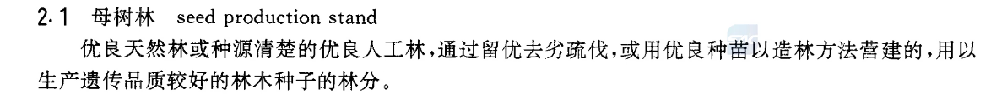过留优去劣、抚育、施肥等措施进行改造和加强管护，为生产遗传品质较好的林木种子而营建的采种林分。

**图1 GB/T 16621-1996****《母树林营建技术》**

2. 优良木

基于GB/T 16621-1996《母树林营建技术》中对“优良木”的定义，“优良木”指的是林分内生长健壮、树干通直、树冠发育良好、结实正常，在同龄林中树高、胸径明显大于林分平均值的树木。

**图2 GB/T 16621-1996《母树林营建技术》**

1. **选择管护的母树林条件**

参考GB/T 16621-1996《母树林营建技术》和DB11T2125-2023 《主要树种母树林营建技术规程》，并结合实地调研和测量，规定了选择管护的刨花润楠母树林条件：

1、林地选择

林地选址应在优良种源或优良林分，气候条件与天然分布区相似。

立地选择：地势平缓、海拔200~500 m、土层深厚、交通便利、光照充足、排水良好、自然灾害少，符合GB/ T 16621-1996规定。

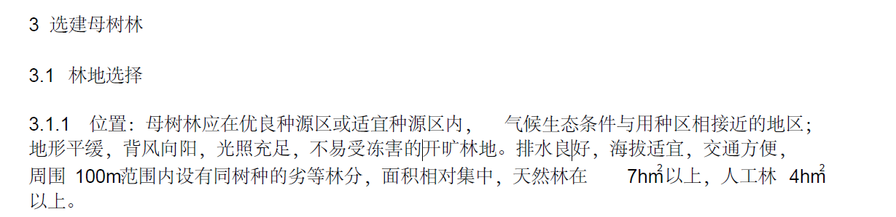**图3 GB/T 16621-1996《母树林营建技术》**

根据实地调查和种子采集（表1），发现200~500 m海拔范围内刨花润楠种子结实较多，而海拔在小于200 m和大于500 m的范围内刨花润楠种子的数量较少，表明刨花润楠母树林适宜的海拔范围应是200~500 m。

表1 不同海拔刨花润楠结实特征

|  |  |  |
| --- | --- | --- |
| 海拔m | 种子是否结实 | 种子产量等级 |
| 100 | 是 | 少 |
| 200 | 是 | 一般 |
| 300 |  | 较多 |
| 400 | 是 | 较多 |
| 500 | 是 | 一般 |
| 600 | 是 | 少 |

2、林分选择

面积：≧2 hm2，集中连片，周边无低质低效林分。

树龄：天然林选择中龄林和近熟林，人工林选择中龄林。

郁闭度：0.6~0.8。

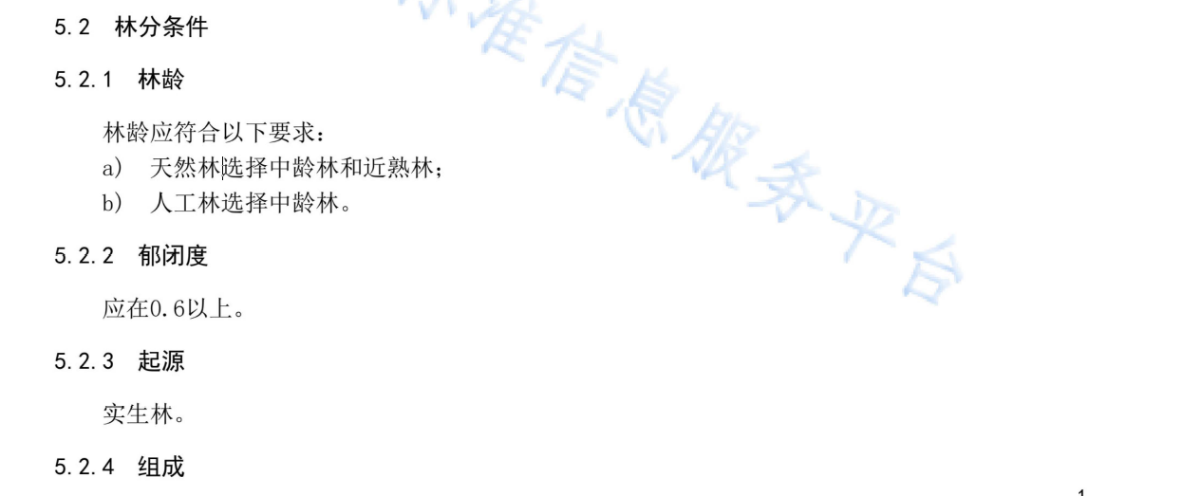林分组成：选择纯林，刨花润楠每公顷不少于225株，且优良木不少于50%。

**图4 DB11T2125-2023《主要树种母树林营建技术规程》**

3、区划

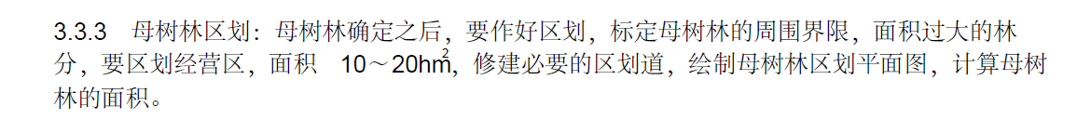当选定面积≥15 hm2时，应划分经营区，每个经营区面积不超过10 hm2。经营区间主林道、作业便道等按照GB/T 16621的规定执行。**图4 GB/T 16621-1996《母树林营建技术**

**图5 GB/T 16621-1996《母树林营建技术》**

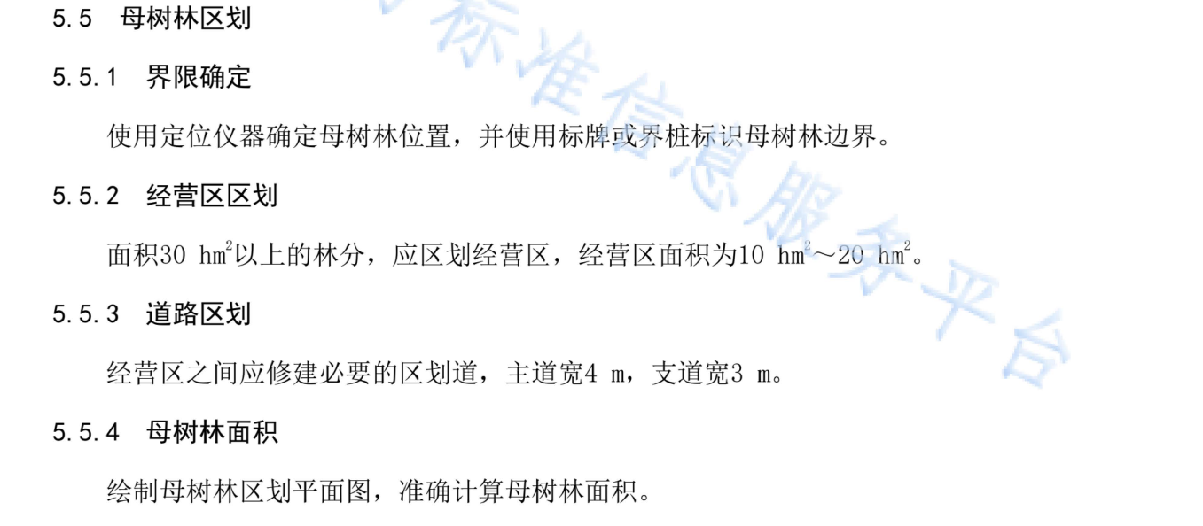**图6 DB11T2125-2023《主要树种母树林营建技术规程》**

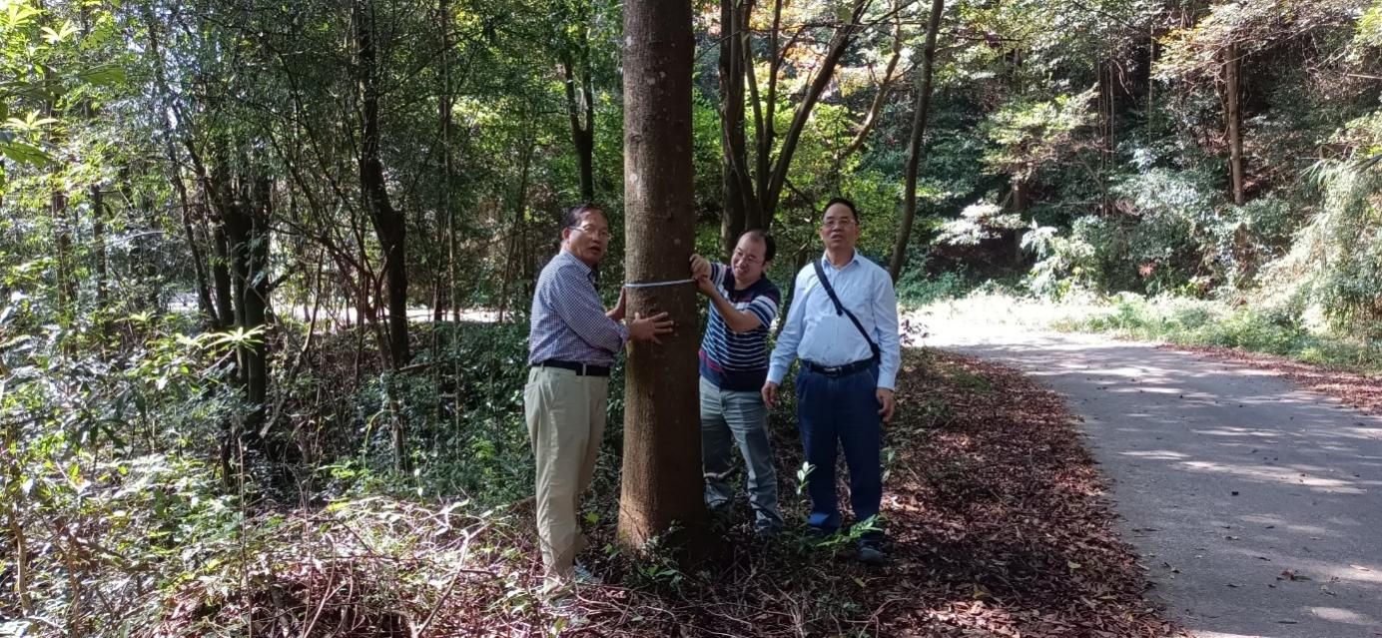

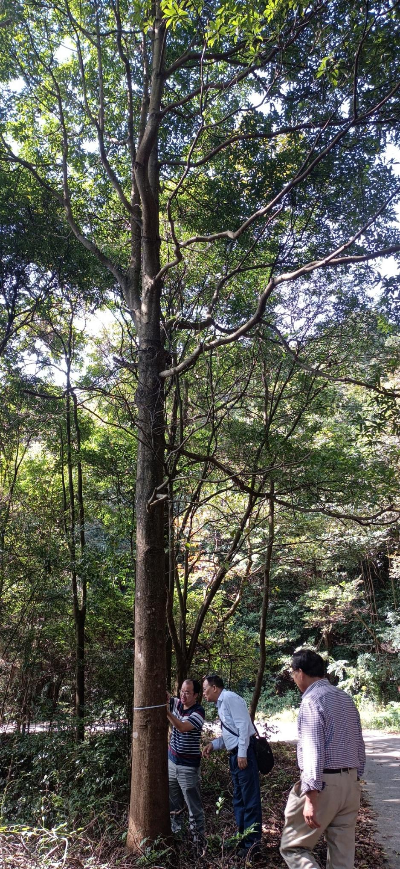**图7 与广西林学会进行刨花润楠母树林勘察和调研**

1. **林分改造**

1、母树林确定

踏查：全面踏查，确定备选林分。

设置标准地：应具有代表性，不少于总面积的3%。

调查内容：立木胸径、树高、枝下高、通直度、冠幅、干形、皮型、冠型、郁闭度、结实状况、林龄、地形、坡度、坡向、海拔、植被和土壤等。

2、改造原则

去劣留优，去密留疏，分布均匀。

3、母树选择

选定林分中干形良好、生长健壮、结实量大、无损伤、无病虫的优良木，并做好标记。

4、疏伐

采用不同间伐强度，间伐林分中病倒木、被压木和少量多干木，间伐强度分别为10%和20%，另加一个对照小区（不间伐），每小区面积，600 m2（20 m×30 m）。试验小区为同一坡向的中下部（东南向），立地条件相似、树木大小相近，重复3次。间伐试验在2023年10－11月进行，2024年7月前15天在各小区中铺上遮阳网（20 m2），每5天收集1次各小区落下的浆果（进行3次，基本上收集了树上的果实）洗去浆果外表皮，阴干后称其种子重量，并推算各小区种子产量。

林分通过间伐可以增加林内的透光度和通风性，有利于母树的开花结实，提高种子产量。采用不同的间伐强度将刨花楠人工次生林改造成采种母树林，以有利于采种和提高其种子产量。从表1看出，间伐后林分单位面积种子产量增加，这表明进行适当的疏伐，既可使林内增加透光度，以利于开花、结实，而且结实面积也不会有明显的减少，从而提高了单位面积种子产量。从以上结果可看出，刨花楠天然林改造成采种母树林以适当疏伐为好，既提高了林分的种子产量，也不会对天然林有较大的破坏，保护了刨花润楠种质资源。

表2 不同间伐强度刨花润楠母树林种子产量

|  |  |
| --- | --- |
| 间伐强度% | 种子产量kg/hm2 |
| 10 | 45.64 |
| 20 | 50.56 |
| 不间伐 | 48.23 |

1. **经营管理**

1、抚育松土

抚育：每年抚育2次，第一次2 月，第二次8 月，清除林内灌木、杂草等，割高≦10 cm。

松土：每年1次，在9月进行，将树冠垂直滴水线内树盘进行松土，松土厚度20~30 cm。。

2、施肥

结合刨花润楠生物学特性，开展施肥试验，拟获得较合理的施肥量和施肥种类，试验在已适度间伐林分中进行。每小区面积为600 m2（20 m×30 m），试验小区为同一个坡向的中下部，立地条件相似，小区内刨花楠株数相近。复合肥（N：P2O2：K2O=5:10:10），每次施肥量为Ａ1：90 kg/hm2，Ａ2：120 kg/hm2，Ａ3：150 kg/hm2；复合肥（N：P2O2：K2O=15:5:10）,每次施肥量为Ａ4：90 kg/hm2，Ａ5：120 kg/hm2，Ａ6：150 kg/hm2；6个处理加一个对照（ＣＫ不施肥），重复3次。施肥进行了2次，时间为3月下旬（开花期）和5月下旬（果熟前）。7月前半个月在各施肥处理中铺上遮阳网（20 m2），每5天收集1次各处理中落下的浆果（进行3次），洗去浆果外表皮，阴干后称其种子重量并推算各处理小区内种子产量。

表3 不同施肥处理刨花润楠母树林种子产量

|  |  |
| --- | --- |
| 肥料类型 | 种子产量kg/hm2 |
| A1 | 48.52 |
| A2 | 55.64 |
| A3 | 52.35 |
| A4 | 45.37 |
| A5 | 52.55 |
| A6 | 50.14 |
| CK | 42.13 |

3、修枝

宜在种子采收后，树体复壮肥施肥前6~8月进行。及时修除枯死枝、病枝，适当进行打顶，修除结果层过密枝、交叉枝徒长枝，使结果层层次明显。

4、病虫害防治

以预防为主，防治结合，重点防治炭疽病、卷叶蛾，以及危害种子的病虫害及动物，详见附录A。按照DB45/T 1366 和DB45/T 1367执行。

5、花粉管理

采集：选择母树林中多个优良木花粉，进行收集。

授粉时间：盛花期每2 d一次，宜在早上7~10点。

授粉方式：将花粉与滑石粉按1：4～5 倍混合后，用喷粉器顺风向喷洒。

1. **种子采收**

1、结实量预报

在母树林设置的固定标准地中，定期进行物候观测和结实量调查，做好种子产量预测预报。物候观测和结实量调查表见附录B。

2、采种

采种时间：4～5 月，球果由绿变深黑色，种子还未掉落。

采种方法：人工爬树、升降梯、高枝剪等方式。

采种原则：应保护母树，不应损伤树皮、树干、枝条和翌年成熟的果实。

3、种子调制

采收的果实及时摊晒，保持果实干燥，敲击脱离去杂。

4、检验贮藏

检验按照DB45/T 1082 执行，合格后将种子进行干燥、密封、低温保存。

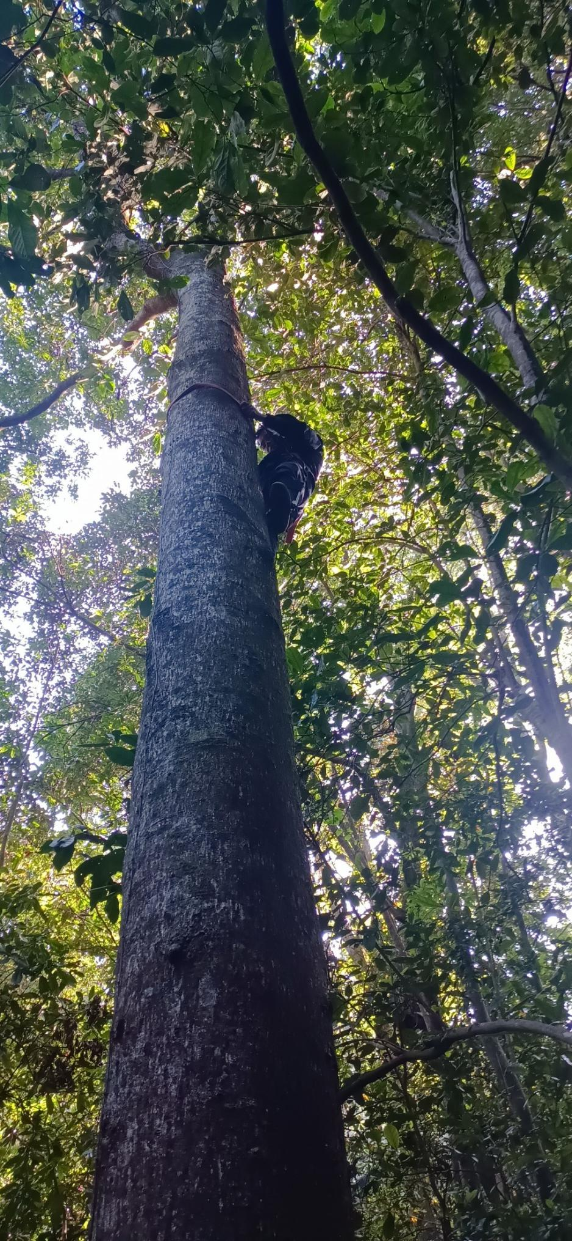**图4 刨花润楠优树采种**

六、重大意见分歧的处理依据和结果

本标准研制过程中无重大分歧意见。

七、实施标准的措施

（一）标准报批发布后，成立标准宣贯工作组

本标准发布后，成立以起草单位主要起草人为成员的标准宣贯工作组，主要负责标准的宣贯实施培训计划制定、标准实施交流会策划、标准实施信息反馈收集和标准实施效果评估等工作，并根据标准实施信息反馈和标准实施效果评估情况，及时组织标准复审修订。

（二）组织开展标准宣贯培训

标准发布实施后，标准宣贯工作小组制作标准解读宣贯培训PPT课件和标准核心技术明白书，并按标准宣贯培训计划开展标准宣贯培训，对标准进行逐条解读，让管理人员和技术人员掌握标准核心技术内容，助力标准实施落地，推动广西种质资源高质量发展。

（三）开展标准实施交流会，收集标准实施反馈信息

标准起草小组深入区内各林场、良种生产基地组织技术人员和种植户召开标准实施交流会，听取标准实施过程中存在的问题并做好记录和解答，对存在的问题组织专家团队进行研讨，为标准的复审修订做准备。

（四）开展标准实施效果评估

标准实施满1年，每年标准宣贯工作组采取网络调查、问卷调查、实地调研、召开座谈会或论证会、专家咨询等方式开展标准实施效果评估，并形成标准实施效果评估报告，为标准的复审修订做准备。

八、其他应当说明的事项

本标准内容与各项指标不低于强制性标准要求。

团体标准《刨花润楠采种基地母树林抚育管护技术规程》

标准编制小组

2025年4月29日